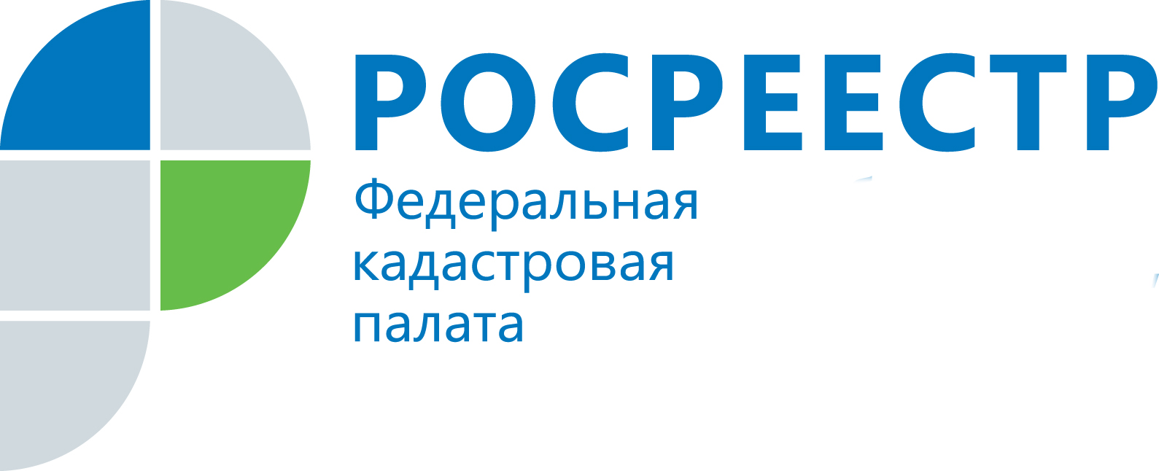
ПРЕСС-РЕЛИЗ

Кадастровая палата напоминает о порядке получения невостребованных документов

Кадастровая палата по Челябинской области напоминает жителям региона о необходимости своевременного получения документов, подготовленных по результатам оказания государственных услуг в сфере кадастрового учета и (или) регистрации прав собственности.
Документы, подготовленные по результатам оказания государственных услуг и не полученные заявителями в течение 30 календарных дней с момента поступления для выдачи в МФЦ, считаются невостребованными. С января 2017 года полномочиями по хранению и выдаче невостребованных документов наделена Кадастровая палата.
Жители Челябинской области, не успевшие по каким-либо причинам получить готовые документы в МФЦ, могут забрать их в офисах Кадастровой палаты по Челябинской области (с их перечнем можно ознакомиться на официальном сайте: kadastr.ru – раздел Деятельность – Сведения из ЕГРН – Регистрация прав и кадастровый учет – Документы). Адрес офиса в Челябинске: ул. Шоссе Металлургов, 35б.
Дополнительную информацию о порядке хранения невостребованных документов, о способах и сроках их получения, а также о возможности платной курьерской доставки готовых документов по удобному адресу и в удобное время предоставят по телефону Единой справочной службы региональной Кадастровой палаты: 8 (351) 728-75-00 (пункт 2 интерактивного меню – консультации по государственным услугам, пункт 3 – консультации по платным услугам).

Пресс-служба филиала ФГБУ «ФКП Росреестра» по Челябинской области

Пресс-служба
филиала Федеральной кадастровой палаты
Росреестра по Челябинской области
Тел. 8 (351) 728-75-00
E-mail: pressafgu74@mail.ru
Сайт: kadastr.ru (регион - Челябинская область)
ВКонтакте: vk.com/fkp74

